淡江時報 第 1210 期
全英語課程觀課 紀珊如用世界咖啡館帶領學生討論
學校要聞
【記者曾晨維淡水校園報導】教師教學發展中心3月25日上午10時舉辦全英語課程觀課交流，邀請觀光系副教授紀珊如開放「觀光資源管理」課程，7位教師到場觀課。

課程主要介紹旅遊相關資源與其管理方式，藉由案例研究、課堂活動、小組討論與18小時的服務學習，幫助學生將理論與實務結合。本次觀課內容聚焦於「旅遊稅」單元，課程前半段，紀珊如先以5W1H（何事、何人、何地、何時、為何、如何）的架構，清楚講解旅遊稅的定義、徵收原因與付款方式，幫助學生建立基礎概念。

課程後半段則透過「世界咖啡館（The World Café）」的互動教學法，引導學生藉由討論深化學習。學生被分為四組，每組3至6人，分別針對不同國家的旅遊稅制度進行分析，並依據PPT中的提問進行討論與回應。現場討論氣氛熱烈，不僅學生積極發言，甚至還有多位觀課教師主動加入討論。最終，各組上台報告各自討論成果，紀珊如則針對報告內容提供分析與回饋，幫助學生深入理解旅遊稅制度的詳細資訊。

外交系助理教授李文基表示，紀珊如運用世界咖啡館的教學方式，使學生透過討論進行互動學習，有些組別表現積極、討論熱烈，展現出良好的學習效果，讓自己在課程設計方面獲得許多啟發。他也在觀察過程中發現，不同組別的參與度存在差異，這可能與學生特質與組成成分有關。「因此我覺得在課程設計時，教師可根據學生特質的不同，選擇最適合的教學或互動模式，以達到更好的學習成效。」
2025/04/06

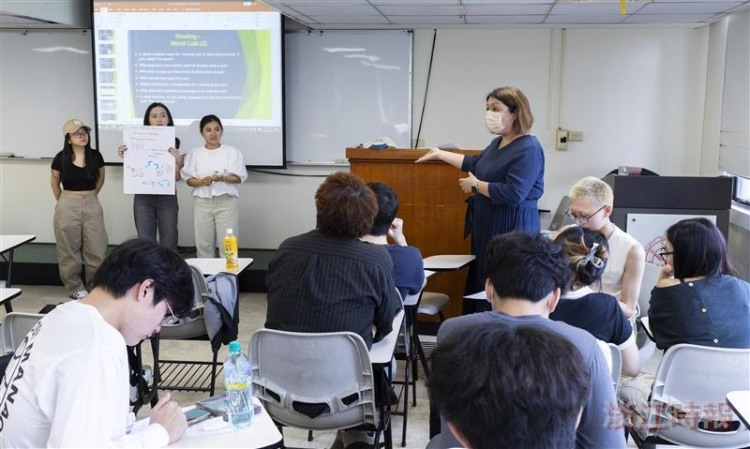
教發中心舉辦全英語課程觀課交流，課程中各組學生紛紛上台報告，紀珊如則針對報告內容提供分析與回饋。（攝影／曾晨維）

